Enea Połaniec S.A. Zawada, dnia 08.04.2019

### **ZAKRES PRAC DO WYKONANIA**

**Regeneracja koszy wirówek gipsu VZU160/6,3G Krauss Maffei**

I. **Szczegółowy zakres prac do wykonania regeneracji kosza wirówki obejmuje**:

* 1. Odbiór koszy z magazynu Zamawiającego i przetransportowane do siedziby Wykonawcy.
  2. Usunięcie pozostałej na koszach okładziny gumowej, żywicy (używanej do napraw) itp.
  3. Dokonanie oględzin stanu technicznego konstrukcji stalowej kosza po usunięciu ogumowania.
  4. Wykonanie ewentualnych drobnych napraw konstrukcji stalowej kosza.
  5. Wykonanie dokumentacji wykonawczej konstrukcji stalowej kosza i przekazanie Zamawiającemu w 1 egzemplarzu w wersji papierowej oraz w wersji elektronicznej w formacie PDF.
  6. Wykonanie nowego zabezpieczania konstrukcji stalowej kosza wykładziną chemoodporną (ogumowanie) oraz odporną na zużycie ścierne. Grubości wykładziny w poszczególnych miejscach na używanych przez Zamawiającego koszach są oznaczone na załączonym rysunku ofertowym.
  7. Sprawdzenie wyważenia dynamicznego kosza wirówki na minimum 800obr/min po wykonaniu wykładziny chemoodpornej + ewentualne korekty wyważenia przez usunięcie bądź dołożenia wykładziny w wymaganych miejscach.
  8. Wykonanie dokumentacji wykonawczej kosza po wykonaniu ogumowania i przekazanie Zamawiającemu w 1 egzemplarzu w wersji papierowej oraz w wersji elektronicznej w formacie PDF.
  9. Trwałe oznakowanie kosza na ogumowaniu wraz z numerem, datą wykonania (miesiąc i rok).
  10. Dostawa zregenerowanych koszy do magazynu Zamawiającego wraz z wymaganą dokumentacją wykonawczą, dokumentacja jakościową na użyte materiały do regeneracji oraz protokołami z wyważenia koszy.

**II. Dodatkowe informacje oraz warunki techniczne wykonania prac regeneracyjnych:**

1. Kosz wirówki jest używany do odwadniania gipsu syntetycznego z mokrej instalacji odsiarczania spalin. Parametry gipsu oraz analizy sitowe pokazano poniżej:

* CaSO4 x 2 H2O min. 95 % (wagowo)
* CaCO3 max. 3,5 % (wagowo)
* CaSO3 x ½ H2O max.0,5%
* Chlorki w zawiesinie gipsowej do 25 000 mg/l
* Fluorki (rozpuszczone w wodzie) max. 0,01 % (wagowo)
* MgO (rozpuszczone w wodzie) max. 0.1 % (wagowo)
* Na2O (rozpuszczone w wodzie) jako K2O max. 0.06 % (wagowo)
* SiO2 max.2.5 % (wagowo)
* Al2O3 max. 0,3 % (wagowo)
* Fe2O3 max. 0.15 % (wagowo)
* pH 6 ÷ 8

Poniżej pokazano przykładową analizę granulometryczną gipsu.



1. Ilość koszy wirówek do regeneracji – 3 sztuki.
2. Wymiary gabarytowe kosza wirówki wraz z podaniem grubości ogumowania w poszczególnych miejscach na aktualnie używanych koszach podano w załączonym rysunku ofertowym i w poniższej tabeli.

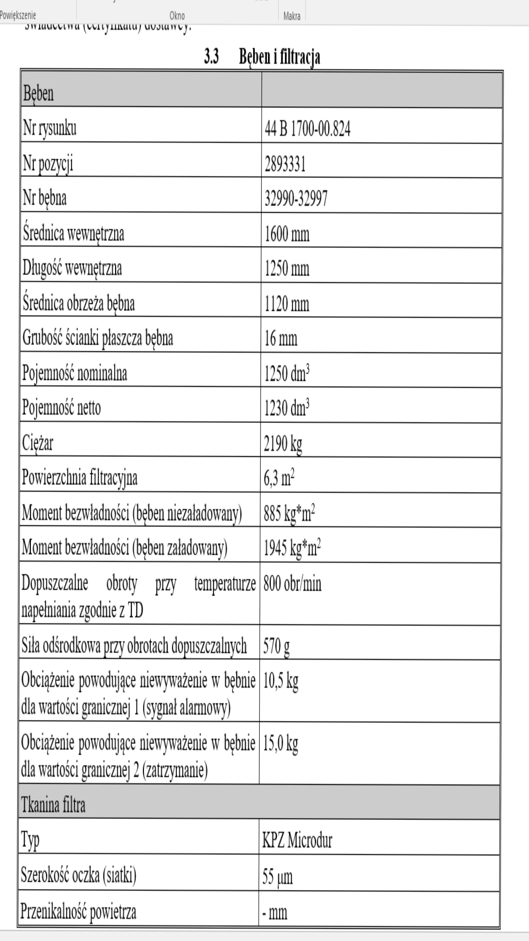

1. Przed złożeniem oferty wymagana wizja lokalna i wykonanie oględzin koszy przeznaczonych do regeneracji znajdujących się na terenie Elektrowni Połaniec.
2. W wewnętrznej części koszy wirówek na ścianach pionowych są montowane siatki tworzywowe wsporcze a na nich siatki nierdzewne służące do odwadniania gipsu.
3. W aktualnie używanych koszach na ścianach pionowych znajduje się wykładzina z materiału Chemonit 31 o grubości łącznej 4mm. W ścianach pionowych kosza znajdują się otwory do odprowadzania cieczy w trakcie odwirowywania gipsu.

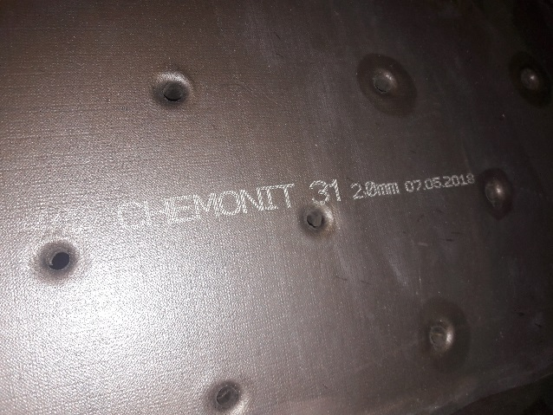 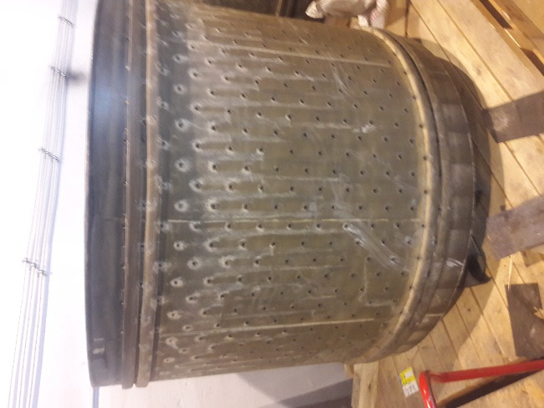

1. Na aktualnie eksploatowanych koszach wirówek największym problemem jest zużycie oraz odchodzenie wykładziny gumowej w dolnej części kosza na ramionach w miejscu gdzie gips jest odprowadzany z koszy po jego odwirowaniu oraz na wewnętrznym stożku. Zamawiający nie narzuca materiału wykładziny kosza dla wspomnianych elementów, jednak w celu spełnienia stawianych jej wymogów powinna się ona cechować dobrą przyczepnością do konstrukcji kosza, dużą odpornością na zużycie ścierne oraz odpowiednią chemoodpornością na zawiesinę gipsową.

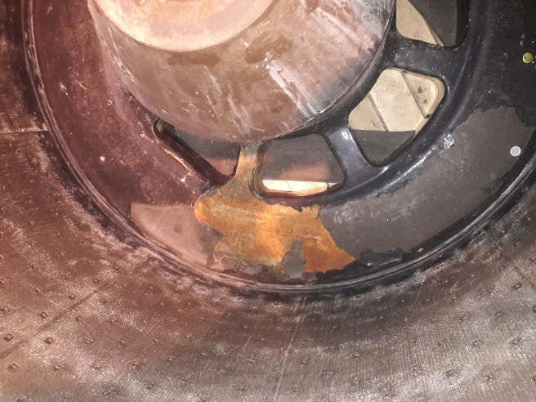 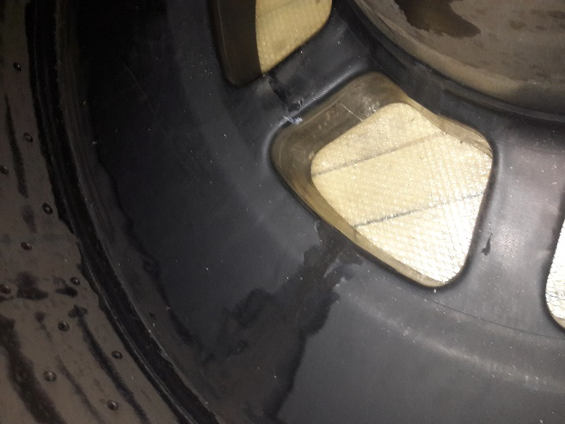

1. Wszystkie materiały podstawowe oraz pomocnicze niezbędne dla wykonania pełnej i prawidłowej regeneracji koszy wirówek zapewnia Wykonawca.
2. Maksymalne obroty kosza w trakcie odwirowywania gipsu wynoszą 800obr/min i dla takich obrotów musi zostać zapewnione odpowiednie wyważenie dynamiczne kosza zgodnie z danymi określonymi w tabeli powyżej.
3. Poniżej pokazano dodatkowe fotografie koszy.

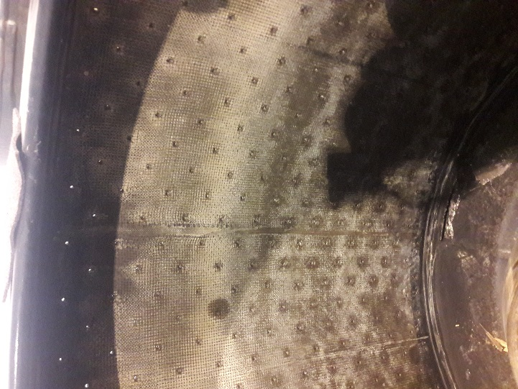 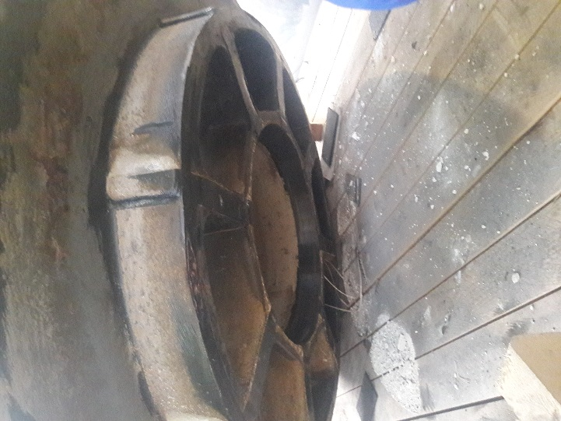

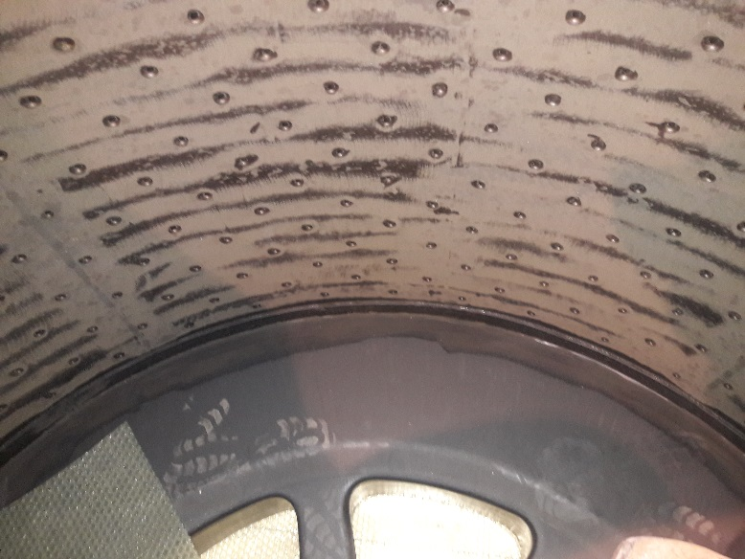

1. W przypadku konieczności zmiany zakresu regeneracji koszy (wykonania dodatkowych elementów), Wykonawca niezwłocznie powiadomi o tym Zamawiającego, przedstawi dokumentację fotograficzną potwierdzającą oraz uzgodni ostateczne warunki techniczne i finansowe zmiany zakresu prac.
2. Oczekiwany czas wykonania prac regeneracyjnych zespołu bębna do 16 tygodni licząc od otrzymania zamówienia od Zamawiającego.
3. Uzgodnienia techniczne i finansowe ewentualnych zmian zakresu regeneracji, wydłużają bieg terminu wykonania prac tylko o czas tych uzgodnień.
4. Wykonawca niezwłocznie zawiadomi Zamawiającego o zakończeniu regeneracji koszy oraz dostarczy je na własny koszt do magazynu Zamawiającego.
5. Wykonawca oznakuje zregenerowane kosze rozpoznawalnymi cechami Wykonawcy i datą wykonania (rok-miesiąc), dostarczy Zamawiającemu świadectwo jakości wykonania regeneracji wraz z wymaganą dokumentacją.
6. Oczekiwany okres gwarancji na zregenerowane kosze wirówek nie powinien być krótszy niż 24 miesiące od dnia dostawy.
7. Kryterium wyboru Wykonawcy:

Cena – waga 100%

IV. **Oferta techniczno-cenowa powinna zawierać:**

1. Specyfikację wykonania zakresu regeneracji spełniającą wszystkie wymagania techniczne.
2. Oferowane warunki gwarancyjne.
3. Referencje – minimum dwie za ostatnie 4 lata dla wykonania wykładzin odpornych chemicznie oraz odpornych na zużycie ścierne.

**V. Załączniki:**

1. Rysunek ofertowy kosza wirówki